**ICS** **11.020**

|  |
| --- |
| **C 07** |

团 体 标 准

**T/CHAS 10-2-XX—20XX**

**临床微生物检验质量与安全管理**

**第 2-7 部分：实验室生物安全**

**Quality and safety management of clinical microbiology laboratories**

**Part 2-7 ：laboratory biosafety**

202X-XX-XX 发布 202X-XX-XX 实施

中国医院协会 发布

目 次

前言 ........................................................................ 3

1 范围 ...................................................................... 4

2 规范性引用文件 ............................................................ 4

3 术语和定义 ................................................................ 4

4 关键要素 .................................................................. 4

5 要素规范 .................................................................. 5

5.1 管理要求 ................................................................ 5

5.1.1 组织和管理 ............................................................ 5

5.1.2 管理体系文件 .......................................................... 5

5.1.3 风险管理 .............................................................. 6

5.2 技术要求 ................................................................ 6

5.2.1 人员管理 .............................................................. 6

5.2.2 环境管理 .............................................................. 6

5.2.3 设施设备管理 .......................................................... 6

5.2.4 实验活动管理 .......................................................... 6

5.2.5 医疗废物管理 ......................................................... 7

5.3 安全保障 ................................................................ 7

5.3.1 安全检查 .............................................................. 7

5.3.2 安全保卫 .............................................................. 7

5.3.3 应急措施 .............................................................. 7

5.3.4 事故报告 .............................................................. 7

参考文献 ....................................................................8

前 言

《临床微生物检验质量与安全管理》分为以下部分：

——第 1 部分：总则

——第 2 部分：基本要求

——第 3 部分：检验服务

——第 4 部分：过程管理

——第 5 部分：技术管理

《临床微生物检验质量与安全管理 第 2 部分：基本要求》包括以下部分：

——第 2-1 部分：实验室备案

——第 2-2 部分：人员与组织管理

——第 2-3 部分：环境和设施

——第 2-4 部分：仪器和设备

——第 2-5 部分：试剂和耗材

——第 2-6 部分：信息系统与数据管理

——第 2-7 部分：实验室生物安全

——第 2-8 部分：菌毒株管理

——第 2-9 部分：消毒灭菌及废弃物处置

本文件是第2-7部分。

本文件按照GB/T 1.1-2020规则起草。

本文件由中国医院协会提出并归口。

本文件主要起草单位：昆明医科大学第一附属医院、广东省人民医院、中国疾病预防控制中心、复旦大学附属华山医院、云南省地方病防治所、苏州大学附属第二医院、广州医科大学附属第一医院、广东省中医院、中国医学科学院北京协和医院、云南省疾病预防控制中心。

本文件主要起草人：单斌、顾兵、张建中、胡付品、王鹏、杜鸿、卓超、屈平华、杨启文、张勇、杜艳、宋贵波。

**临床微生物检验质量与安全管理**

**第2-7部分：实验室生物安全**

**1 范围**

本文件规定了临床微生物实验室生物安全管理、技术以及保障等方面的基本要求。

本文件适用于开展临床微生物检验的医学实验室，其他相关机构的微生物实验室可参照执行。

**2 规范性引用文件**

下列文件对于本文件的应用是必不可少的。其中，注日期的引用文件，仅该日期对应的版本适用于本文件。不注日期的引用文件，其最新版本（包括所有的修改单）适用于本文件。

GB 19489 实验室 生物安全通用要求

GB 50346 生物安全实验室建筑技术规范

WS 233 病原微生物实验室生物安全通用准则

WS/T 442 临床实验室生物安全指南

WS 589 病原微生物实验室生物安全标识

T/CECS 662 医学生物安全二级实验室建筑技术标准

HJ 421 医疗废物专用包装袋、容器和警示标志标准

RB/T 040 病原微生物实验室生物安全风险管理指南

TSG 21-2016 固定式压力容器安全技术监察规程

**3 术语和定义**

下列术语和定义适用于本文件。

**3.1**

**病原微生物** pathogenic microorganism

可以导致人、动物感染甚至疾病的微生物，包括病毒、细菌（含支原体、衣原体、立克次体和螺旋体等）、真菌和寄生虫等。

**3.2**

**实验室生物安全** laboratory biosafety

实验室生物安全条件和状态不低于容许水平，可避免实验室人员、来访人员、社区环境及动物不受到生物安全损害，并符合相关法律法规、标准等对实验室生物安全责任的要求。

**4 关键要素**

临床微生物实验室生物安全关键要素见图1。

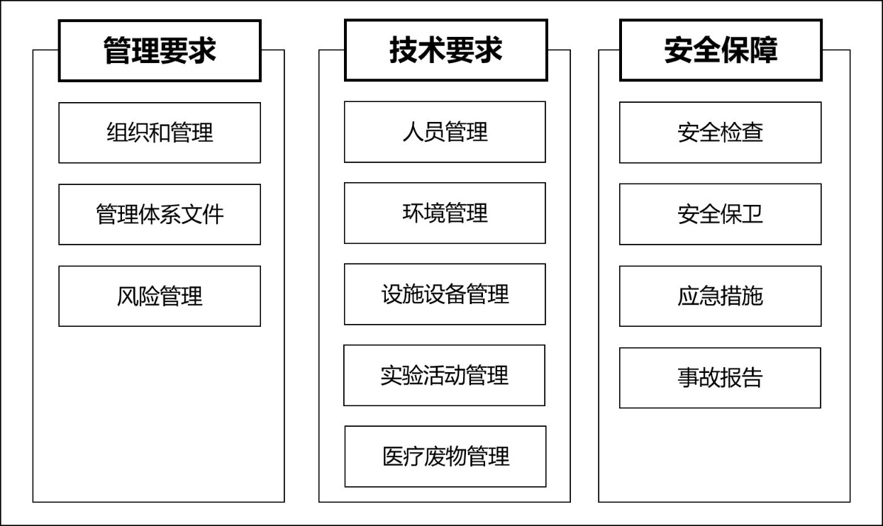

图1 临床微生物实验室生物安全关键要素

**5 要素规范**

**5.1 管理要求**

**5.1.1 组织和管理**

5.1.1.1 临床微生物实验室设立单位应有明确的法律地位和从事相关实验活动的资质和保障。

5.1.1.2 设立单位应设置生物安全委员会，对实验室的生物安全活动进行监督、指导和评估。实验室负责人应是设立单位生物安全委员会的成员。

5.1.1.3 设立单位的法定代表人和实验室负责人对实验室的生物安全负责。

5.1.1.4 实验室负责人为第一责任人，负责监督实验室所有相关生物安全活动。

5.1.1.5实验室设立单位应提供组织保障，实验室安全管理层应负责建立生物安全管理体系，并保障持续改进。

5.1.1.6实验室安全管理层应协助实验室负责人开展生物安全相关事务，指导及监督实验室工作人员按照生物安全管理体系文件执行，预防并阻止不安全行为或事件发生。

5.1.1.7 实验室工作人员应熟知生物安全管理体系文件要求，充分认识所从事岗位全过程的生物安全风险；严格按标准操作规程操作；正确使用设施、设备及个体防护装备；主动报告可能不适于从事工作岗位的个人健康状况；发生职业暴露时应按职业暴露流程立即报告并处理。

**5.1.2 管理体系文件**

5.1.2.1 生物安全管理手册应对组织结构、人员岗位及职责、安全及保障要求、体系文件架构等进行规定和描述。

5.1.2.2 程序文件应明确规定实施具体安全要求的责任部门、责任范围、工作流程及责任人、任务安排及操作人员能力、与其他责任部门的关系、应使用的工作文件等。

5.1.2.3 标准操作规程应明确人员责任及资格要求；设施设备使用及维护；实验活动的防护和安全操作方法、应急措施等。

5.1.2.4 安全手册是管理体系文件的重要组成部分，内容应包括：联系人、紧急电话；实验室平面图、紧急出口、撤离路线、紧急撤离的规定、程序和应急预案；病原微生物及其风险评估；菌种管理；门禁管理；危险化学品管理；消毒、灭菌方法及操作程序；水电安全；消防安全；个体防护；医疗废物管理；事故处理及报告程序等。

5.1.2.5 实验室记录表的设计应符合国家及行业相关标准，明确记录保存期限和存储方式，确保记录信息完整、格式规范且具有可追溯性，与操作规程、安全手册等相呼应。

**5.1.3 风险管理**

5.1.3.1微生物实验室生物安全风险管理应贯穿于实验室设计、建造、运行和管理的全过程，是实验室生物安全的核心和关键。实验室应建立监督检查和持续改进风险管理的工作机制，按照GB 19489、WS 233、WS/T 442和RB/T 040等标准，制定实验室生物安全风险管理程序，以持续进行风险识别、风险分析和风险评价，实施必要的风险应对措施。风险评估每年至少进行一次，并由熟悉病原微生物、风险因子、设施设备、工作流程和生物安全管理等方面的专业人员负责实施。风险评估应包括病原微生物风险评估、实验室生物安全防护级别的风险评估、关键防护设备及每项实验活动的风险评估等。风险评估报告应得到实验室设立单位生物安全委员会和实验室安全管理层的批准。

5.1.3.2风险沟通 应向全体人员通报风险评估结果及应对措施，同时结合风险评估报告和发生改变的内容，建立分级、动态的闭环沟通机制，以确保实验室安全管理层、工作人员、外聘人员、实验室运维人员及相关机构之间的风险信息高效和及时传递，实现风险防控全员参与。

**5.2 技术要求**

**5.2.1 人员管理**

5.2.1.1 临床微生物实验室应有足够的人力资源满足生物安全管理体系的有效运行。实验室工作人员应了解国家安全相关法律法规、政策、标准；具备与岗位相适宜的教育和培训背景；经过专业培训及考核，能胜任所承担的工作，定期参加生物安全培训；建立员工档案，并定期更新，内容包括但不限于：健康状况、教育背景、专业资格、培训考核、评估及授权等记录。

5.2.1.2应结合工作内容对工作人员开展针对性的健康监测，基于监测结果评估其岗位适宜性。

5.2.1.3 实验室管理人员应具备识别、纠正和制止违反生物安全规定行为的能力；每年应组织对工作人员进行岗位能力考核与评估；每年至少组织1次突发事件的应急预案演练；定期评价工作人员对其岗位安全风险及预防措施的掌握程度。

5.2.1.4 新进工作人员应接受生物安全培训和考核，考核合格者方可准予其进入实验区开展工作。工作人员培训计划应包括但不限于：上岗培训、生物安全管理体系培训、生物安全知识及技能培训、实验室设施设备和个体防护装备的规范使用、职业暴露等技能培训。

**5.2.2 环境管理**

5.2.2.1 微生物实验室的选址、设计、建造、消防、安全通道设置、安全保卫、建筑材料和设备等，应符合GB 19489等国家相关规定和要求。

5.2.2.2 实验室通风、温度、湿度、照明、噪声和洁净度等环境参数应符合GB 50346、T/CECS 662规定和相关要求，并满足工作需要。

5.2.2.3 应确保对生物、化学和物理危害的防护水平控制在风险评估的可接受范围内。

5.2.2.4 应评估生物材料、标本、化学品和保密资料被误用、盗窃及滥用的风险，并实施相应的综合防控措施。

**5.2.3 设施设备管理**

5.2.3.1 应按照GB 19489、WS 233、WS/T 442等标准建立设施设备管理制度和程序，包括个体防护装备在内，涵盖设施设备完好性监控、巡检计划、强制性定期检定、使用前检查、安全操作、使用限制、授权操作、清洁消毒、禁止事项、校准、定期维护以及运输、安装和存放的要求等。

5.2.3.2 设备档案应完整保存，包括制造商信息、型号、唯一标识、验收标准与记录、接收与启用日期、状态描述、安装位置、说明书存放处、维护与校准计划与记录、损坏与维修记录、服务合同、预计更换日期或使用年限、安全检查记录等。

5.2.3.3 实验室的设施设备和仪器中属于《中华人民共和国特种设备安全法》和《特种设备安全监察条例》划定为特种设备的，应当遵循法律法规和相应特种设备的监察监管规程，办理和取得使用许可，并且按照标准操作规程运行使用。工作人员应当依照法律法规取得相应特种设备操作证，严禁无证操作。

**5.2.4 实验活动管理**

5.2.4.1 临床微生物实验室在开展实验室活动前应向所在区域的卫生健康主管部门备案，并严格按照备案内容开展相关活动。从事病原微生物的实验活动应与其防护级别相适应，不得从事《人间传染的病原微生物目录》中规定应在更高等级生物安全实验室进行的实验活动。

5.2.4.2 临床微生物检验的操作，包括涂片、接种、转种等均可能产生生物危害，应在生物安全柜中进行。

5.2.4.3 当出现原因未明的新发、突发、传染性公共卫生事件，实验室应依据国家相关部门制定的规范、指南和文件要求，结合临床治疗的可及性、流行病学等相关资料进行风险评估，制定实验室防护等级和个人防护要求。

5.2.4.4实验室应针对不同风险因子的操作建立标准操作程序，程序应符合《人间传染的病原微生物目录》要求。涉及病原菌分离培养的操作，应在生物安全柜内操作并加强个体防护。病原菌初步鉴定明确后，应按病原微生物的危害类别开展工作。如果分离出高致病性病原微生物，应按病原微生物的危害类别开展工作，生物安全防护不能确保安全时，应立即停止相关实验活动，并在规定时间内将菌（毒）种或感染性样本就地销毁或者送交规定保藏机构保藏。

5.2.4.5应定期对实验室活动进行评估，如果发生生物安全相关事件或事故，应针对其根本原因采取相应措施，必要时，修改管理体系文件；如果发生生物安全相关事件或事故，应当及时报告实验室负责人和生物安全管理委员会，采取相应的应急处理措施，应当有完整发生过程及处理记录并存档。

5.2.4.6 运输高致病性病原微生物菌（毒）种或者样本，应当经省级以上人民政府卫生主管部门批准，应当由不少于2人的专人护送，并采取相应的防护措施。

**5.2.5 医疗废物管理**

5.2.5.1 微生物实验室应确保由授权的人员穿戴适当的个体防护装备，方可处理医疗废物。

5.2.5.2 微生物实验室产生的所用医疗废物均应就地通过高压灭菌或其他被批准的技术进行消毒灭菌，然后按医疗废物收集处理。

5.2.5.3 医疗废弃物应交由专门机构处置，并保存交接记录。相关登记资料至少保存3年。

**5.3 安全保障**

**5.3.1 安全检查**

5.3.1.1 实验室安全管理层应负责定期或不定时开展安全督导检查，关键安全风险点可根据风险评估报告增加检查频次。应对实验室设施、设备进行检查、维护和更新。

5.3.1.2 微生物实验室内部应定期开展安全自查，建议每个季度开展一次自查。

5.3.1.3 当发现不符合规定的工作行为时，应立即停止其行为，及时查明原因、评估后果，并采取纠正措施和预防措施。

5.3.1.4 外部评审/检查活动不能替代实验室的自我安全检查。

**5.3.2 安全保卫**

5.3.2.1 实验室设立单位应建立和完善安全保卫制度，采取安全保障措施，防止危险材料、菌毒株、临床标本及患者信息丢失、泄露、被误用、被偷盗和被不正当使用。

5.3.2.2 微生物实验室应有独立门禁，建立严格的实验室人员出入管理制度并实施。

**5.3.3 应急措施**

5.3.3.1应建立应急措施和应急预案，至少应包括：组织保障、风险评估、应急响应、通信支持、紧急疏散程序、急救资源、培训演练及记录等内容。全体工作人员均应熟悉应急行动计划、撤离路线和紧急撤离的集合地点。实验室每年至少应组织一次所有工作人员参与的应对突发事件的演练。

5.3.3.2 微生物实验室应重点针对风险高的关键操作制定有针对性的应急措施并定期演练和考核。

**5.3.4 事故报告**

5.3.4.1 应建立对实验室潜在危险、事件和事故报告的制度和程序。

5.3.4.2 所有事故的报告应形成书面文件并存档。报告应包括事故的详细描述、原因分析、影响范围、后果评估、采取的措施及其有效性的追踪、预防类似事故发生的建议及改进措施等。

5.3.4.3 事故报告应提交实验室安全管理层及生物安全委员会评审。

5.3.4.4 实验室发生事故的预防及控制措施应更新到相应的风险评估报告中。

**参 考 文 献**

[1]中华人民共和国生物安全法.2024.

[2]中华人民共和国突发事件应对法.2024.

[3]中华人民共和国特种设备安全法.2014.

[4]病原微生物实验室生物安全管理条例.中华人民共和国国务院令第424号.2024.

[5]医疗废物管理条例.中华人民共和国国务院令第380号.2011.

[6]特种设备安全监察条例.中华人民共和国国务院令第373号.2009.

[7]医疗卫生机构医疗废物管理办法.中华人民共和国卫生部令第36号.2003.

[8]可感染人类的高致病性病原微生物菌（毒）种或样本运输管理规定.中华人民共和国卫生部令第45号.2006.

[9]医疗废物分类目录（2021年版）.国卫医函[2021]238号.2021.

[10]医疗机构消防安全管理九项规定（2020版）.国卫办发[2020]1号.2020.

[11]人间传染的病原微生物目录.国卫科教发[2023]24号.2023.

[12]医学实验室质量和能力的要求第1部分：通用要求.GB/T 22576.1—2018.

[13]医疗机构消防安全管理.中华人民共和国卫生行业标准WS 308—2019.

[14]实验室生物安全认可准则.CNAS-CL05.2019.

[15]生物安全二级实验室风险评估报告编制通用要求.中国检验检测学会团体标准T/CITS 130—2024.

[16]临床微生物学检验过程的生物安全风险管理专家共识.中华检验医学杂志.2021,44(9):808-813.

[17]Laboratory Biosafety Manual Fourth Edition.WHO.2020.